**LE TRACHOME**

1. **Définition**

Le trachome est une variété de conjonctivite contagieuse due à Chlamydia trachomatis, à l’origine de la première cause de cécité dans le monde.

**B. Mode de transmission**

Transmission par contact direct ou indirect.

Les germes peuvent être transmis d’une personne à une autre de différentes façons :

* Les enfants atteints de trachome ont des yeux rouges, collants et parfois le nez qui coule. Si le germe est dans ces écoulements, on le retrouvera sur **les doigts et le linge** (essuie-mains, vêtements, couverts de lits, ...).
* **Les mouches**: attirées par l’écoulement oculaire assurent la transmission du germe trachomateux.
* **Les enfants dormant côte à côte**: le germe peut se transmettre facilement d’un enfant à un autre par le linge.

1. **Signes cliniques**

* inflammation: rougeur, écoulements, follicules et gonflement de la membrane tapissantla face interne des paupières
* formation de cicatrice sur la face interne de la paupière (suite aux infections répétitives).Si les cicatrices sont importantes, avec le temps les cils se retournent vers l’intérieur, et donnent une affection _qu’on appelle **trichiasis** (les cils frottent alors sur l’œil et surtout sur la cornée).

Le frottement permanent des cils sur la cornée entraine l’apparition de cicatrices blanches conduisant et par après une baisse de vision et la cécité.

1. **Classification selon lˈOMS**

Cinq stades sont définis dans la classification de l’OMS :

**Stade 1 : Trachome folliculaire ou Inflammation Trachomateuse Folliculaire (TF)**

Fréquent chez l’enfant.

CLINIQUEMENT  on observe :

* les yeux rouges et collants, démangeaisons ou ont les yeux douloureux.

Pour s’en assurer, on observe la face interne de la paupière supérieure (Pour cela, on doit retourner la paupière).

* petites tâches blanches appelées follicules. On parle alors du TF ou Inflammation - trachomateuse folliculaire (cas de trachome évolutif , sur la face externe de la paupière).

**Définition (selon OMS) : *Présence d’au moins cinq (5) follicules (0,5 mm ou plus de diamètre) sur la conjonctive tarsienne supérieure.***

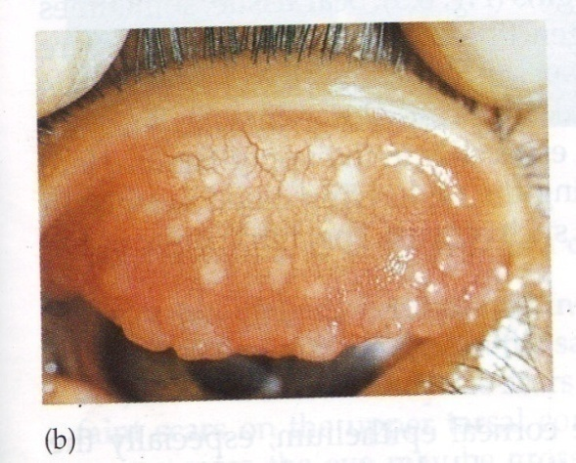

**Type de lesion:**

* Papules non vascularisées
* Légère inflammation
* Vaisseaux visibles

**Stade 2 : Trachome Inflammatoire ou Inflammation Trachomateuse Intense (TI)**

**Définition (selon OMS) : *Epaississement inflammatoire prononcé de la conjonctive tarsienne supérieure qui masque plus de la moitié des vaisseaux profonds du tarse.***

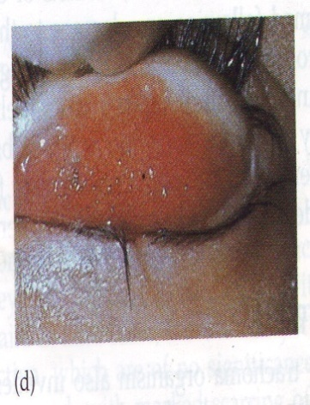

**Types de lesions:**

* Epaississement de la conjonctive tarsienne
* Une intense inflammation
* Les gros vaisseaux ne sont plus visibles

**Stade 3 : Trachome Cicatriciel (TS)**

Le troisième signe (TS) s’observe après des infections répétées lorsque des cicatrices apparaissent sur la face interne de la paupière.

CLINIQUEMENT  les patients se plaignent parfois de la sensation d’avoir du sable ou des insectes dans les yeux. On n’observe pas toujours des yeux rouges ou collants, mais, si on regarde la face interne de la paupière, on observe des traces de cicatrisation, ressemblant à des bandes blanchâtres. On parle alors de TS ou cicatrisation trachomateuse.

**Définition (selon OMS) : *Présence de cicatrices nettement visibles dans la conjonctive tarsienne.***

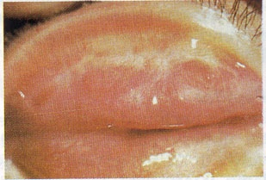

**Type de lésions :**

* lésions cicatricielles sous formes de travées blanchâtres, linéaires irrégulières.
* la conjonctive est hypertrophiée.
* L’inflammation est subaigüe.
* Les vaisseaux sont peu visibles

**Stade 4 : Trichiasis Trachomateux (TT)**

**Définition (selon OMS) : *Au moins un cil flotte contre le globe oculaire, ou trace d’épilation.***

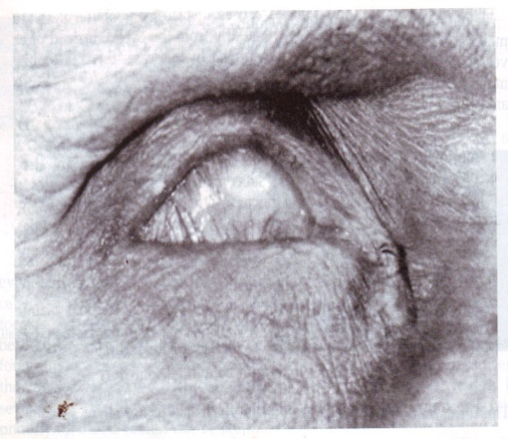

**Types de lésions:**

* adhésion de la conjonctive à la cornée;
* les cils sont retournés à la cornée et adhère.
* limitation de la mobilité de la cornée réduisant ainsi le champ visuel de l’œil.

**Stade 5 : Opacité cornéenne (** On observe des traces blanchâtres sur l’œil).

**Définition (selon OMS) : *Opacité cornéenne nettement visible sur la pupille.***

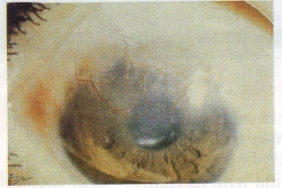

**Types de lésions:**

* opacité de la cornée
* partie supérieure de la cornée montrant une nette opacité alors que la partie inférieure est transparente

1. **Traitement**

Le traitement varie selon le stade évolutif de la maladie:

* Stades 1 (TF) et 2 (TI):
* Nettoyage du visage plusieurs fois/ jour
* Tétracycline ophtalmique 1%, 2 applications/ jour pendant 6 semaines
* Azithromycine par voie orale: - enfants: 20 mg/ Kg en dose unique;

- adulte: 1g en dose unique

**N.B.** Dans la mesure du possible, il faut envisager le traitement simultané de la famille entière.

**Tableau 1 : Posologie de l'Azithromycine dosée à 200 mg/5ml suspension buvable, selon la**

**taille**

|  |  |
| --- | --- |
| **Taille de l’enfant (en cm)** | **Quantité de produit à administrer (en ml)** |
| 62,7 - 68,2 | 04 ml |
| 68,3 - 78,8 | 06 ml |
| 78,9 - 89,4 | 08 ml |
| 89,5 - 99,4 | 10 ml |
| 99,5 - 111,1 | 12 ml |
| 111,2 -1119,6 | 14 ml |

**Tableau 2 : Posologie de l'Azithromycine comprimé dosé à 250 mg, selon la taille**.

|  |  |
| --- | --- |
| **Taille de l'individu (en cm)** | **Quantité de produit à administrer (en nombre de comprimé)** |
| 94,7 -122,3 | 2 |
| 122,4 - 141,5 | 3 |
| >141,6 | 4 |

**N.B.** Dans la mesure du possible, il faut envisager le traitement simultané de la famille entière.

* Stade 3 (TS): pas de traitement (il faudra attendre le stade 4 pour le traitement chirurgical)
* Stade 4 (TT): traitement chirurgical
* Stade 5 (CO): pas de traitement (stade irréversible conduisant à la cécité).